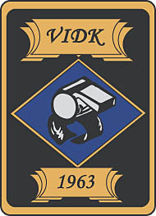
Deltagare:
Patric Anderson
PG Svedberg
Andreas Lundén
Anders Sundström

Plats och tid: Hos Duckie i Vetterslund 2006-04-11 Kl. 18:00
- Ordförande PG hälsade alla välkomna och förklarade mötet öppnat.
- Genomgång av föregående protokoll.
- Skrämmande dålig uppslutning till årsmötet i år (10 st.) Har resterande domare satt på sig tofflorna i år? Detta gör att programmet kommer att ändras om en del. Pa & Sunken tar på sig att ändra programmet.
- Fortfarande finns det en del herrar som inte betalat medlemsavgiften. För att få dessa att betala har planer på att anlita Jason i fredagen den 13: onde, men vi nöjer oss med att anlita stenhårda Sunk.
- En sponsoransvarig kommer att tillträda på årsmötet. Finns det något intresse, tveka inte att höra av er till någon i styrelsen. En rad förmåner kommer att ges till denna.
- Styrelsen kommer att meddela valberedningen att alla sittande är intresserade av att fortsätta.
- Utskick om planerna för årsmötet kommer efter påsken.

Vid pennan
Andreas Lundén, Sekreterare

